Unser Handlaufhalter Sortiment
Handlaufhalter Modell 01 2
Handlaufhalter Modell 02 gerade Platte 3
Handlaufhalter Modell 02 gewölbte Platte 4
Handlaufhalter Modell 02 gewölbte Platte, Stockschraube 5
Handlaufhalter Modell 02 gerade Platte, Stockschraube 6
Handlaufhalter Modell 04 gewölbte Platte 7
Handlaufhalter Modell 04 gerade Platte 8
Handlaufhalter Modell 05 9
Handlaufhalter Modell 06 gerade Platte, 3-Punkt 10
Handlaufhalter Modell 06 gewölbte Platte, 3-Punkt 11

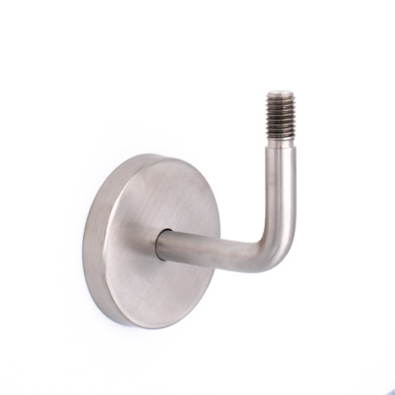 | Handlaufhalter Modell 01  Für Holzhandlauf
Spezifikation:

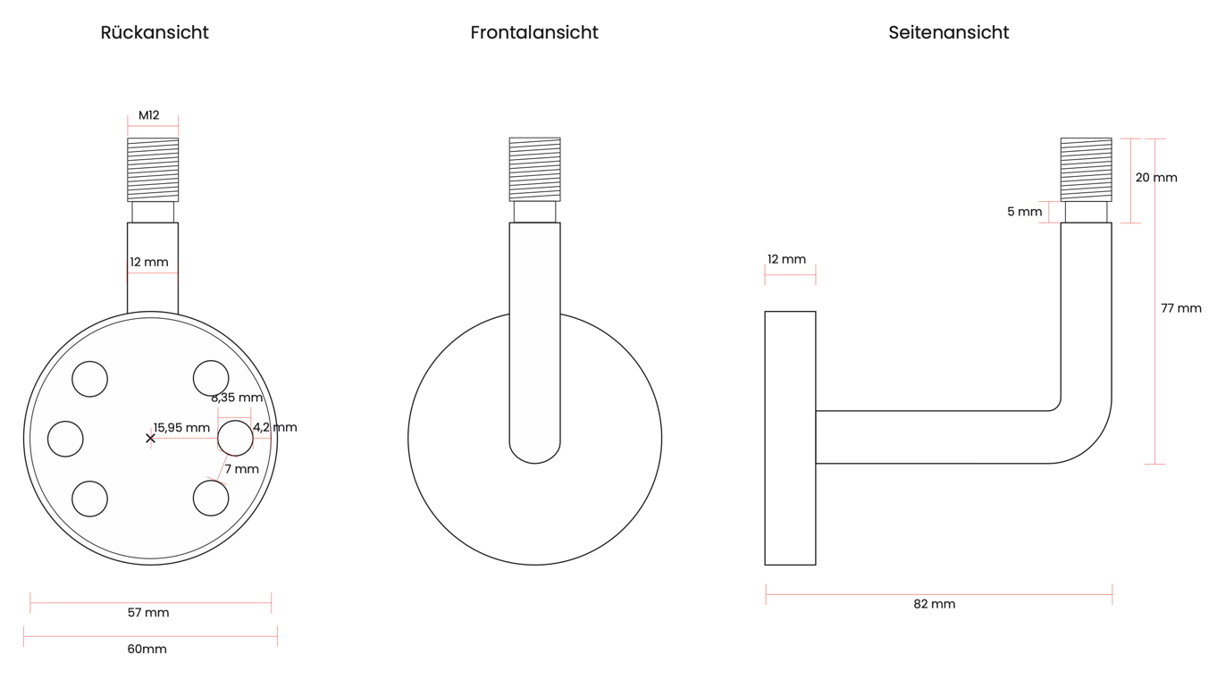

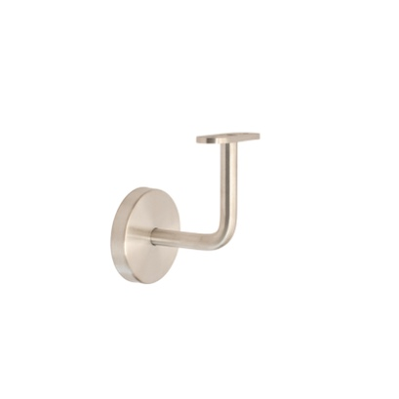 | Handlaufhalter Modell 02 gerade Platte  Für Holzhandlauf & Edelstahlhandlauf
Spezifikation:

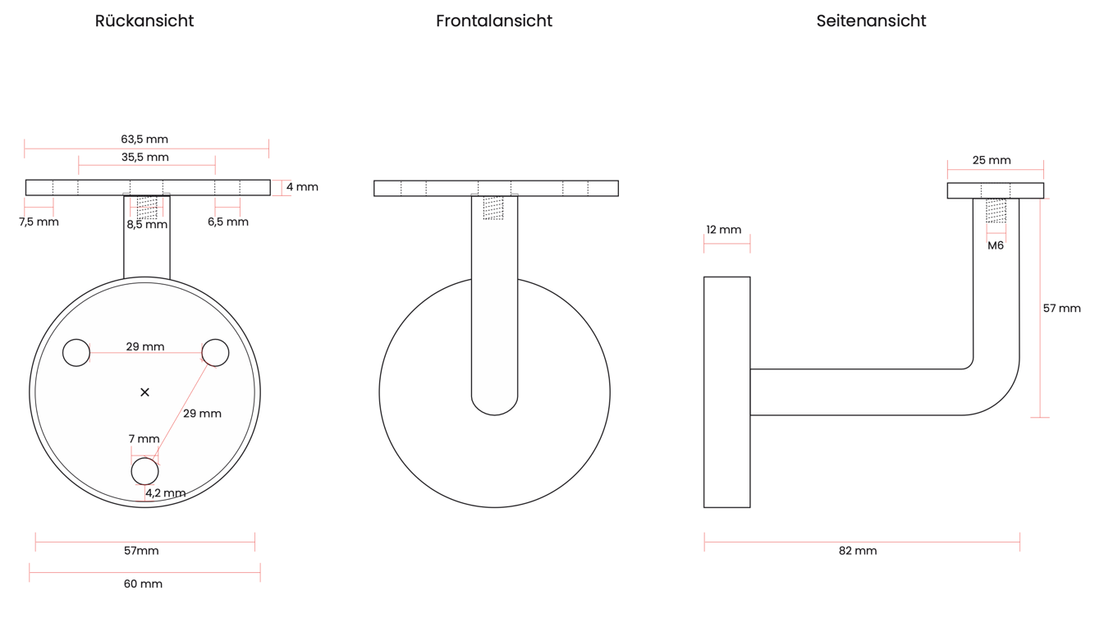

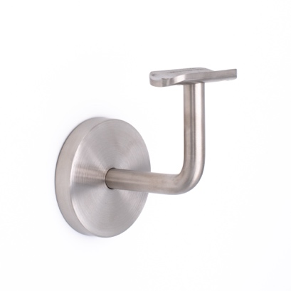 | Handlaufhalter Modell 02 gewölbte Platte  Für Holzhandlauf & Edelstahlhandlauf
Spezifikation:

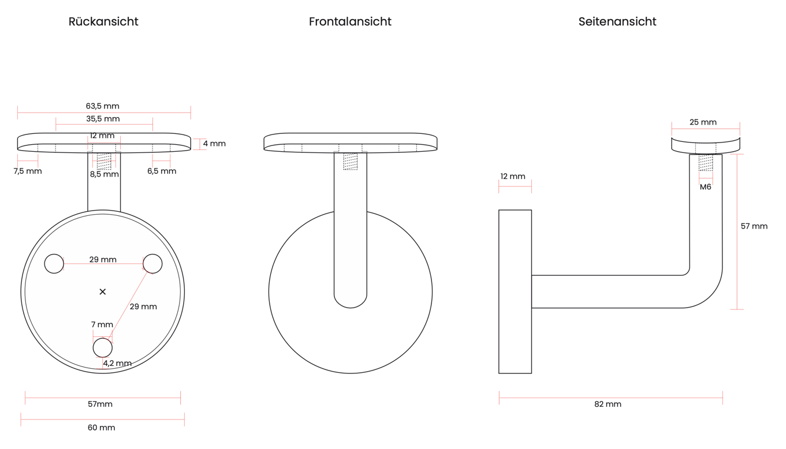

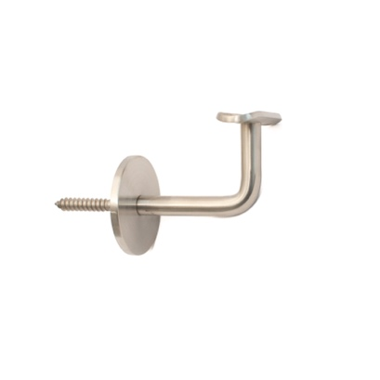 | Handlaufhalter Modell 02 gewölbte Platte, Stockschraube  Für Holzhandlauf & Edelstahlhandlauf
Spezifikation:
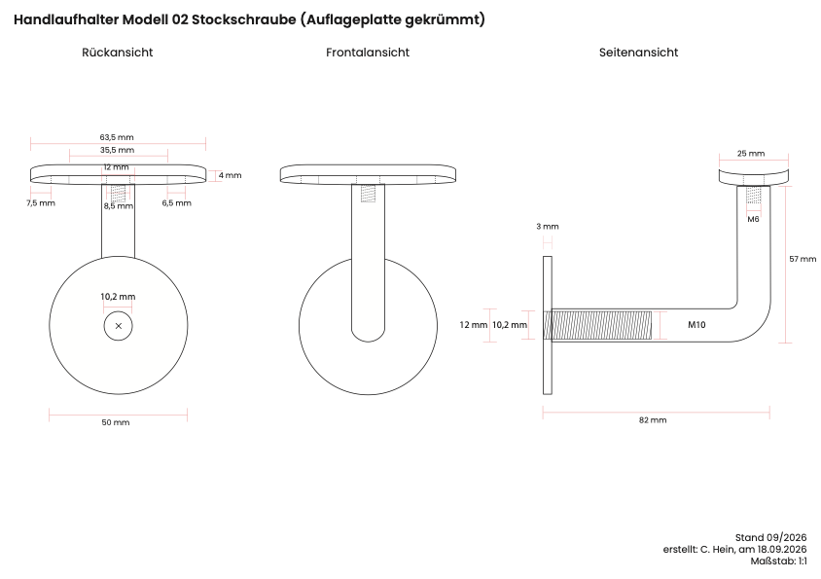

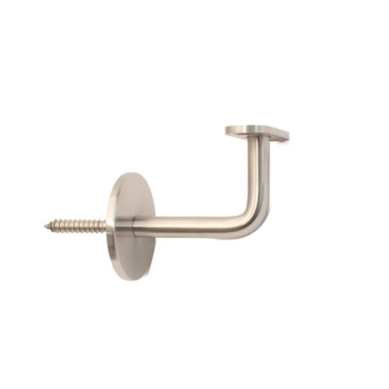 | Handlaufhalter Modell 02 gerade Platte, Stockschraube  Für Holzhandlauf & Edelstahlhandlauf
Spezifikation:
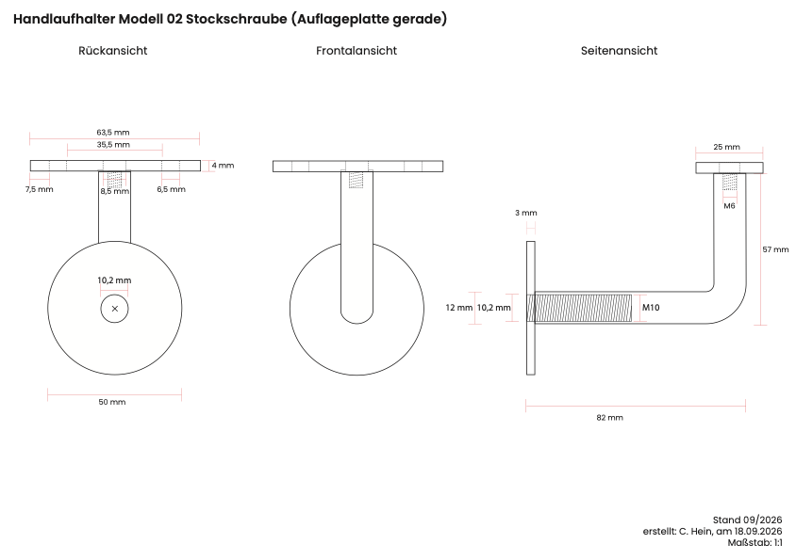

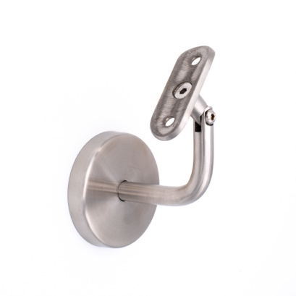 | Handlaufhalter Modell 04 gewölbte Platte  Für Holzhandlauf & Edelstahlhandlauf
Spezifikation:

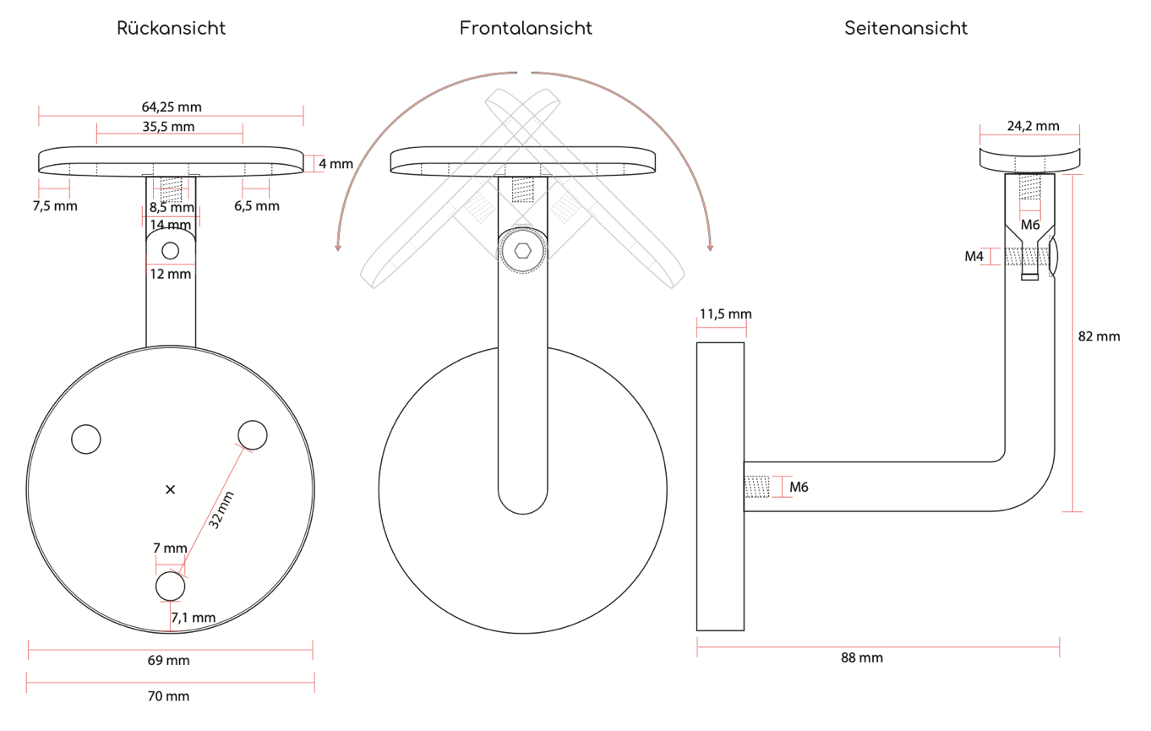

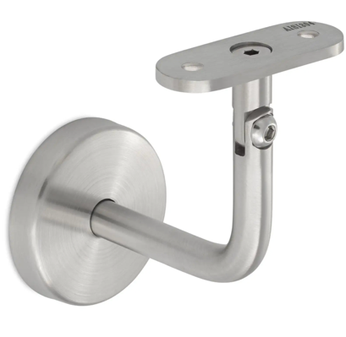 | Handlaufhalter Modell 04 gerade Platte  Für Holzhandlauf & Edelstahlhandlauf
Spezifikation:

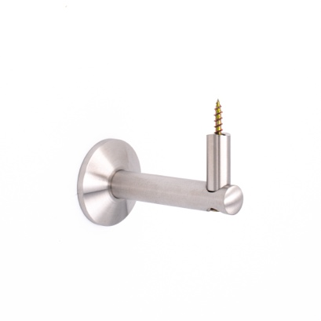 | Handlaufhalter Modell 05  Für Holzhandlauf & Edelstahlhandlauf
Spezifikation:

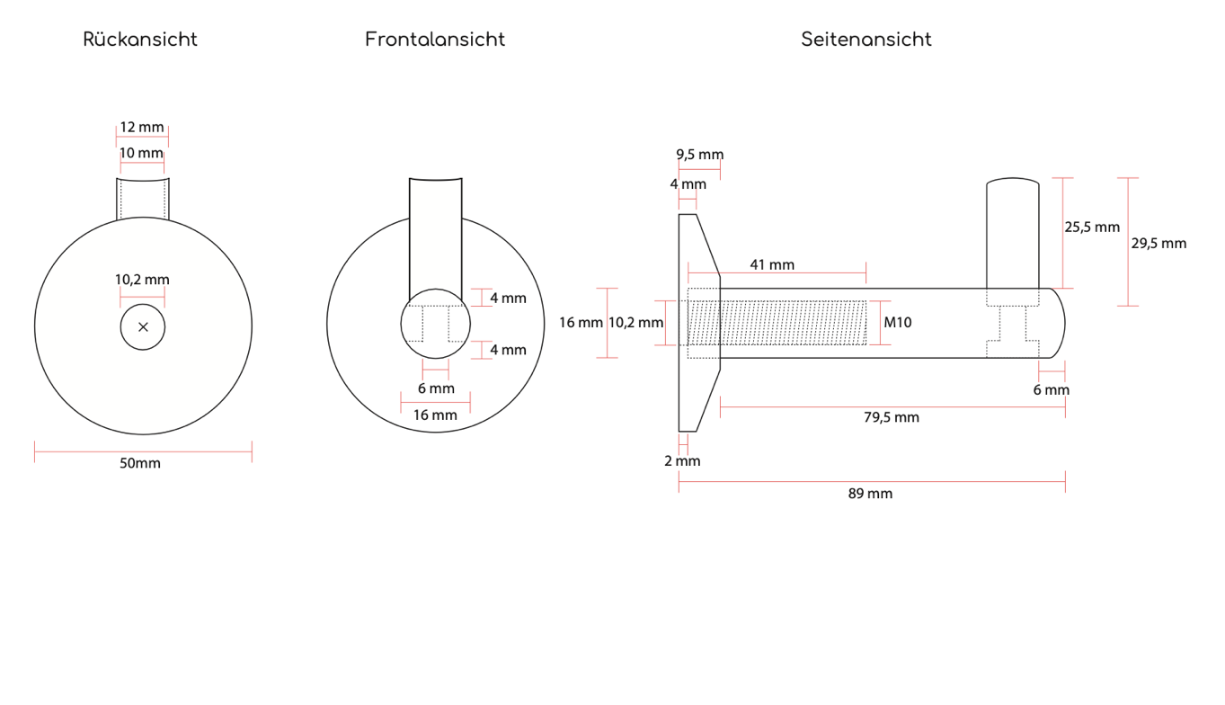

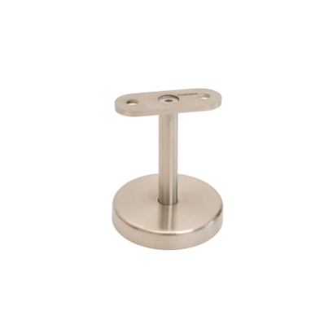 | Handlaufhalter Modell 06 gerade Platte, 3-Punkt  Für Holzhandlauf & Edelstahlhandlauf
Spezifikation:

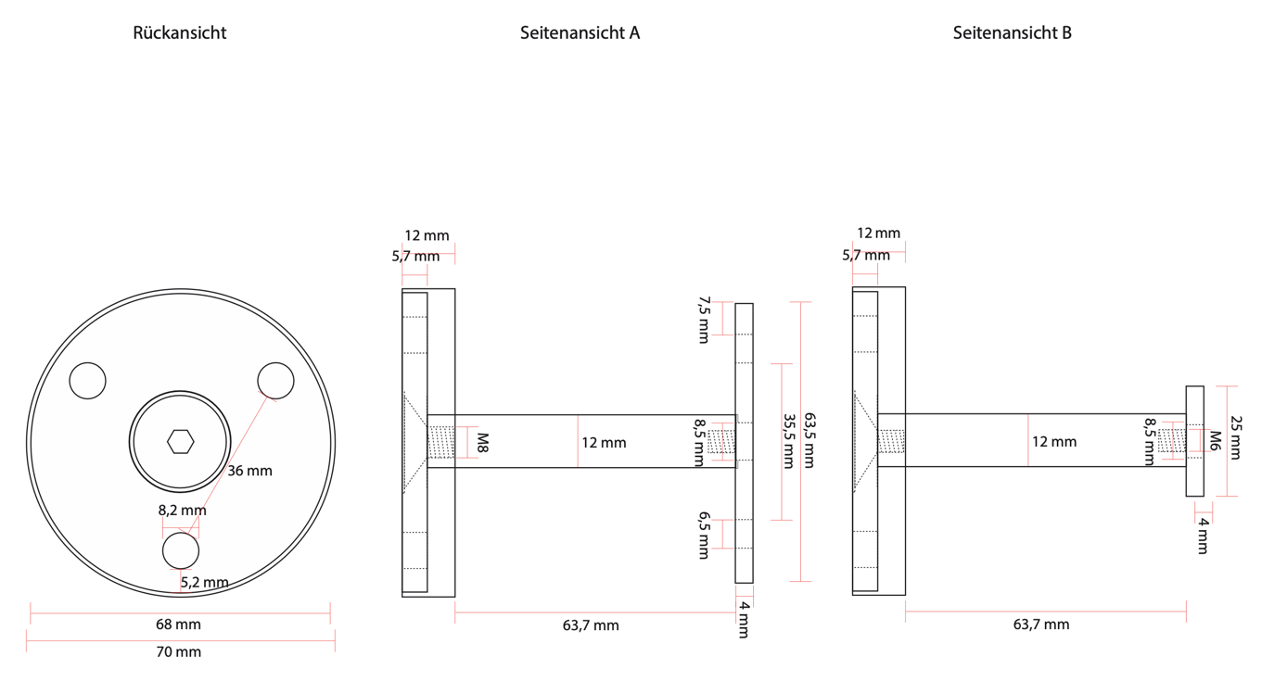

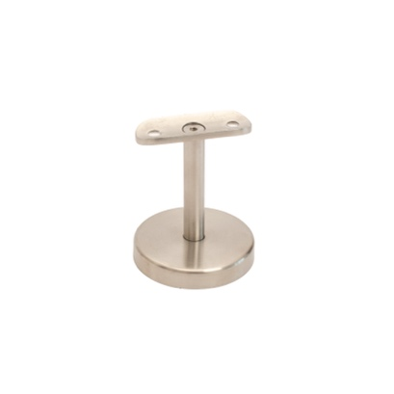 | Handlaufhalter Modell 06 gewölbte Platte, 3-Punkt  Für Holzhandlauf & Edelstahlhandlauf
Spezifikation:

